教 案
上课日期 |  |  |  | 课时数 |  | 2
第 8章  第 1 讲 | 授课名称 |  | ASP.NET技术介绍（一） | 课 型 |  | 理论课
教学目标 | 了解ASP.NET简介  掌握Web页面的编写方法
教学重难点 | ASP.NET简介  Web页面的编写
课程思政点
教法与学法 | 1．思路分析法（展开联想，拓展思路）  2．分组讨论法（认真思考，讨论方法）  3．复习总结法（积极参与，总结所学）  4．巩固练习法（课堂热身，落实目标）
参考资料 | 《互联网软件应用与开发》 杨云  外语教学与研究出版社 2012年10月第1版
教学过程
教学内容 |  |  |  |  | 师生互动
（一）导入新课  引导性提问如下问题，让学生思考，检查学生对新课的了解程度及兴趣。  - 大家都用过ASP.NET吗？印象是什么？  - ASP.NET有什么特点？  - 常见的动态网站设计方法有哪些？  （二）讲授新课  1. ASP .NET概述  经典 ASP - Active Server Pages（动态服务器页面）  ASP ，全称 Active Server Pages（动态服务器页面），也被称为经典 ASP ，是在1998年作为微软的第一个服务器端脚本引擎推出的。  ASP 是一种使得网页中的脚本在因特网服务器上被执行的技术。  ASP 页面的文件扩展名是 .asp ，通常是用 VBScript 编写的。  ASP.NET 是新一代 ASP 。它与经典 ASP 是不兼容的，但 ASP.NET 可能包括经典 ASP。  ASP.NET 页面是经过编译的，这使得它们的运行速度比经典 ASP 快。  ASP.NET 具有更好的语言支持，有一大套的用户控件和基于 XML 的组件，并集成了用户身份验证。  ASP.NET 页面的扩展名是 .aspx ，通常是用 VB (Visual Basic) 或者 C# (C sharp) 编写。  在 ASP.NET 中的控件可以用不同的语言（包括 C++ 和 Java）编写。  当浏览器请求 ASP.NET 文件时，ASP.NET 引擎读取文件，编译和执行脚本文件，并将结果以普通的 HTML 页面返回给浏览器。  2.ASP.NET Web Pages  ASP.NET 是一个使用 HTML、CSS、JavaScript 和服务器脚本创建网页和网站的开发框架。  ASP.NET 支持三种不同的开发模式：  Web Pages（Web 页面）、MVC（Model View Controller 模型-视图-控制器）、Web Forms（Web 窗体）。  什么是 Web Pages？  Web Pages 是三种创建 ASP.NET 网站和 Web 应用程序的编程模式中的一种。  其他两种编程模式是 Web Forms 和 MVC（Model View Controller 模型-视图-控制器）。  Web Pages 是开发 ASP.NET 网页最简单的开发模式。它提供了一种简单的方式来将 HTML、CSS、JavaScript 和服务器脚本结合起来：  容易学习，容易理解，容易使用  围绕着单一的网页创建  与 PHP 和经典 ASP 相似  Visual Basic 或者 C# 的服务器脚本  全 HTML、CSS 和 JavaScript 控制  Web Pages 内置了数据库、视频、图形、社交媒体和其他更多的 Web Helpers，因此很容易扩展。  Web Pages  最简单的 ASP.NET 模型。  类似 PHP 和 ASP。  内置了用于数据库、视频、社交媒体等的模板和帮助器。  MVC  MVC 将 web 应用程序分为三种不同的组件：  针对数据的模型  针对现实的视图  针对输入的控制器  Web Forms  传统的 ASP.NET 事件驱动开发模型。  添加了服务器控件、服务器事件以及服务器代码的网页。  在本教程中，我们使用了 WebMatrix 。  WebMatrix 是一个简单但功能强大的，由微软专门为 Web Pages 量身定做的，免费的 ASP.NET 开发工具。  WebMatrix 包含：  Web Pages 实例和模板  一种 Web 服务器语言（VB 或者 C# 的 Razor 服务器标记语法）  一种 Web 服务器（IIS Express）  一种数据库服务器（SQL Server Compact）  一个完整的 Web 开发框架（ASP.NET）  通过使用 WebMatrix ，您可以从一个空的网站和一个空白页面开始开发，或者您也可以使用"Web 应用程序库"中的开源应用程序进行二次开发。PHP 和 ASP.NET 应用程序很多都是开源的，比如 Umbraco、DotNetNuke、Drupal、Joomla、WordPress 等等。WebMatrix 也有内置安全性、搜索引擎优化和网络出版工具。  使用 WebMatrix 开发的技术和代码可以无缝地转化为完全专业化的 ASP.NET 应用程序。  通过"运行实例"轻松学习  点击"运行实例"按钮来看看它是如何工作的：  Web Pages 实例  <html>  <body>  <h1>Hello Web Pages</h1>  <p>The time is @DateTime.Now</p>  </body>  </html>  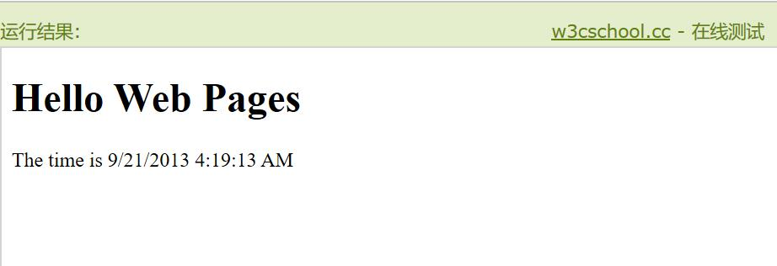 |  |  |  |  | 引导学生用百度等搜索引擎进行查找相关信息。  认真听从老师讲解。  掌握ASP.NET的基本概念  学生了ASP.NET Web Pages  学生了解Web Pages、MVC、Web Forms  学生讨论通过"运行实例"轻松学习
（三）课堂热身（课堂总结及课堂练习）  1. 认识ASP.NET框架  2. 了解安全解决方案  3. 常见的框架  （四）拓展延伸  了解服务器端控件的概念  （五）板书设计  第一节 ASP.NET概述  第二节 .NET Framework安全解决方案  （六）作业布置  课后练习题：2，3，4 |  |  |  |  | 讨论ASP.NET框架的意义  学生归纳、总结分组讨论本节课内容。  完成课堂练习。  学生认真记录教师布置的作业。
课后反思

